Творческое объединение: «Послушное тесто»,
Школа раннего развития
Группа №1 , №2

Тема: Лепка персонажей сказки
Дата: 29.04.20.
Электронный ресурс: https://www.youtube.com/watch?v=oeWNlZRSgNM
Электронный ресурс: https://www.youtube.com/watch?v=GCXLxkU0x2I

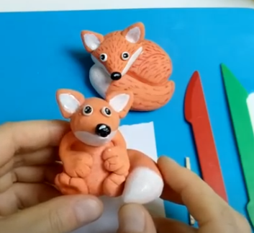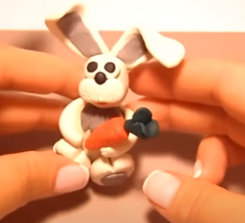
Лепка лисички: https://www.youtube.com/watch?v=j5Ia4fiFthY
Лепка зайчика: https://www.youtube.com/watch?v=2M-3Yumo-yM

Творческое объединение: «Послушное тесто»,
Школа раннего развития
Группа №1 , №2

Тема: Лепка персонажей сказки
Дата: 29.04.20.

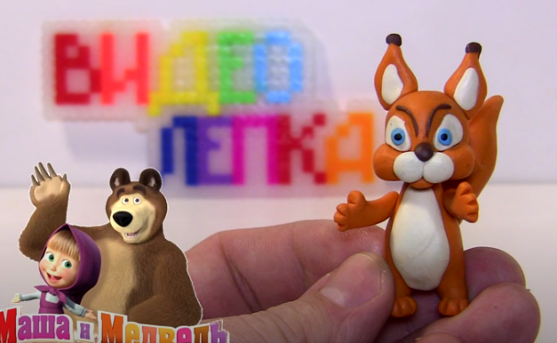

Лепка бельчонка из сказки: https://www.youtube.com/watch?v=PbC2vEs_23E

